附件1

重庆市第五届中小学编程教育学生项目
展评活动循迹项目规则

“魔幻山城之旅”

一、活动背景
重庆，一座融汇古今、独具魅力的城市，以其美丽的自然风光和人文景观吸引了无数游客。在这里，我们将领略到壮丽的峡谷风光、浪漫的江边夜色、诱人的美食以及厚重的历史文化遗产。
重庆，这座魔幻山城，以其千姿百态的美景、丰富多样的人文风俗、悠久的历史故事，深深地吸引着你我的目光和心灵。这里的自然景观如诗如画，让人流连忘返；这里的人文风情浓郁而古老，让人感受到历史的厚重；这里的历史故事如波浪般涌动，传承了重庆的灵魂。
本届活动的主题为“魔幻山城之旅”，热情好客的机器人小科模拟“山城之旅”专列，从起点出发，需要将游客代表运送至山城参加活动，体验魔幻山城、梦幻之都，完成所有任务后回到（任务终点）。要求青少年学生在比赛现场自行制作机器人、编写程序并进行调试、竞技。
二、 组队方式
比赛分为小学I组（1-3年级）、小学II组（4-6年级）、初中组等三个组别，每支队伍由1名选手和1名辅导老师组成，选手为截止到2024年9月前在校学生。
三、 比赛场地
3.1 比赛场地
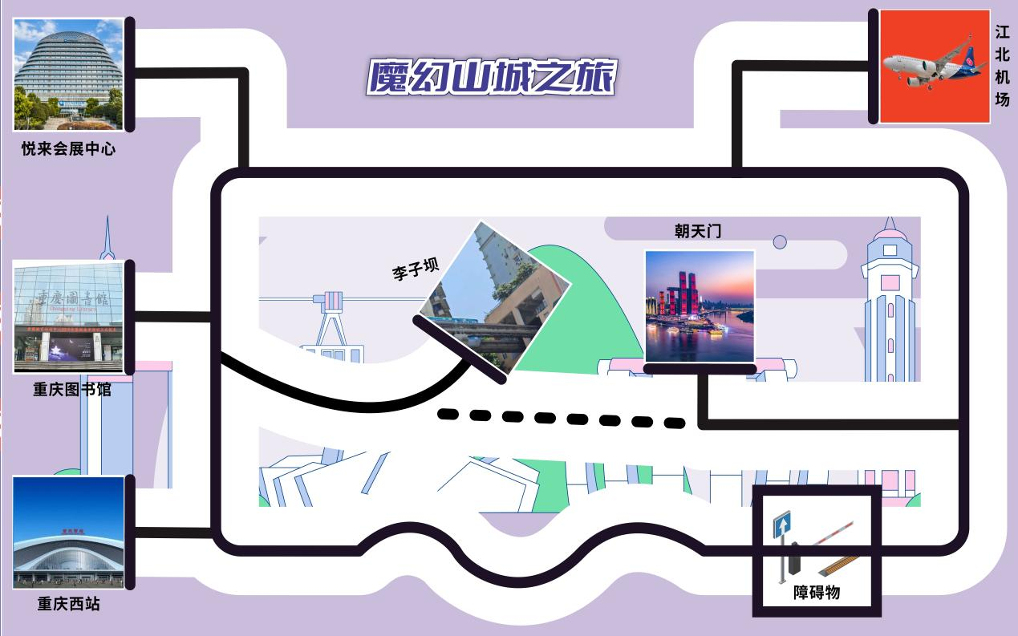
图1场地地图及任务区分布（示意图）

3.2 赛场规格
3.2.1 机器人比赛场地的外尺寸为长2400mm×宽1500mm。场地上绘有宽度为25mm左右宽度的黑色引导线。比赛场地为喷绘的灯箱布。决赛所使用的任务道具均由主办方提供。
3.2.2 在比赛场地上有2块长300mm×宽300mm的区域，名称是江北机场、重庆西站是机器人的起始区或终点区。
3.2.3 在比赛场地上有6块长300mm×宽300mm的站点，是机器人需要去接送“活动代表”的站点及任务区。
3.3 赛场环境
机器人比赛场地环境为冷光源、低照度、无磁场和太阳光的干扰。但由于一般赛场环境的不确定因素较多，例如，场地表面不平整，光照条件有变化等等。参赛队在设计机器人时应考虑各种应对措施。
四、机器人
4.1 搭建器材要求
参赛队应自行设计和构建机器人。机器人仅限使用塑料外壳的电机、塑料拼插积木，不可使用3D打印件。所用器材不得有可能损坏比赛场地和任务模型锋利边角和尖端。
参赛队自备的器材中，除电机、电池盒、传感器、遥控器之外，所有零件不得以螺丝、焊接的方式组成部件，不允许使用胶水、扎带、橡皮筋、双面胶等辅助材料。对于禁止使用的器材，参赛队应听从组委会和裁判的安排和解释。凡报名参赛者，视为默认组委会拥有本规则的最终解释权。
4.2 机器人设计要求
项目 | 要求
数量 | 每支参赛队可以使用1台机器人。
规格 | 机器人外形最大初始尺寸不超过长250mm×宽250mm×高250mm，屏幕分辨率128*160。比赛开始后，可伸展超出此尺寸。不允许使用3D打印件、螺丝、扎带及橡皮筋等辅助材料。
控制器 | 每台机器人只允许使用一个控制器，控制器输入输出(含电机)端口不超过5个。
传感器 | 机器人允许使用的传感器种类、数量、安装位置不限。
电机 | 机器人只允许使用两个驱动轮，当电机用于驱动轮时，只允许单个电机独立驱动单个着地的轮子。
电池 | 每台机器人电源电压不得超过 5伏。电源需置于机器人控制器内，不得使用外接的电源。
遥控 | 本项目小学II组、初中组不允许使用遥控方式。
编程 | 小学I组选手需使用卡片编程及遥控，小学II组和初中组选手需使用电脑图形化编程。
五、 任务说明
活动任务分为任务抽取、机器人编程和机器人竞技三大部分。
5.1 任务抽取
5.1.1 比赛开始时，裁判长将在比赛现场进行任务抽签。
5.1.2 必选任务：出发任务、运送游客、抵达终点三个任务。抽选任务：清除路障、悦来参会、图书馆学习、李子坝打卡、朝天门游览。
5.1.3小学I组5个任务抽选3个任务；小学II组 5个任务选4个任务；初中组完成全部任务。
5.1.4小学I组共6个任务，可自选2个程序控制及4个遥控方式完成；小学II组共7个任务，全部采用程序控制方式完成；初中组共8个任务，全部采用程序控制方式完成。
5.2 任务分解
机器人从起始区出发，前往各个任务区，完成任务区内设置的一系列项目任务。任务过程中，机器人可无限次数返回起始区修改程序或结构并重新出发前往后续的任务区完成相应任务，返回终点区以结束比赛。比赛结束后，按照任务完成的情况获得分数。
以下为比赛中机器人要完成的任务：
5.2.1出发任务：
机器人从“起始区”出发,前往任务区域。
机器人垂直投影完全离开起始区（江北机场或重庆西站） 记10分。
5.2.2 运送游客：
机器人从“起始区”出发携带一名游客代表（长宽高均为 40 mm正方体EVA）安全抵达任务区，记10分。（游客到达区域为现场抽签决定）
游客代表中途不得脱离车体，且游客代表安全进入任务区，记10分。
5.2.3清除路障：
山城城市轨道交通线上有1处路障，障碍物为长宽高均为 40 mm正方体EVA（如下图），机器人将障碍物推离黑色引导线，且不能完全脱离任务区，记10分。
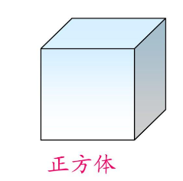
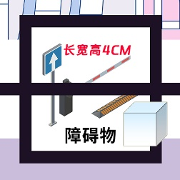
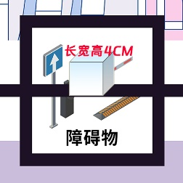
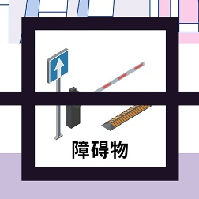

障碍物为4CM正方体 初始状态 得分状态

5.2.4悦来参会：
机器人到达“悦来会展中心”任务区域内停止。
机器人垂直投影完全进入本任务区内，记10分。
小学I组选手机器人需要完成参会动作，原地旋转1周（任意动力轮在任务区内即可）。记10分。
小学II组、初中选手需原地旋转1周（两个动力轮均在任务区内），并控制机器人完成亮任意颜色灯3秒的动作，记10分。
5.2.5 图书馆学习：
机器人到达“重庆图书馆”任务区域内停止。
机器人垂直投影完全进入本任务区内，记10分。
小学I组需将图书馆内图书模型（如下图）运送至终点区域，记20分。
小学II组需正确识别图书模型正上方条形码（条形码为4-6位），并显示在控制器屏幕上，直至返回终点比赛结束，记20分。
初中组需正确识别图书模型正上方条形码，并显示在控制器屏幕上直至返回终点比赛结束，且将图书模型送至任务区（条码为奇数送至朝天门，偶数送至李子坝），记20分。

图书模型图案顺序由现场裁判人员随机摆放

5.2.6李子坝打卡：
机器人到达“李子坝”任务区并完成打卡任务：蜂鸣器响1秒（任意音调或旋律）。
机器人垂直投影完全进入本任务区内，记10分。
小学I组机器人在任务区内响蜂鸣器1秒后通过，记10分。
小学II组、初中组机器人控制器屏幕需显示李子坝示意图3秒，记10分。
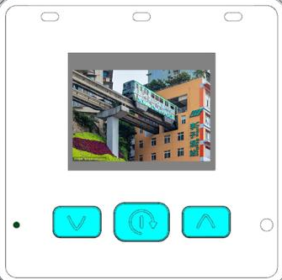
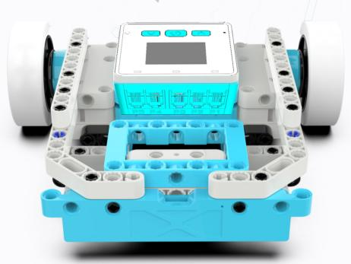

李子坝打卡示意图

5.2.7朝天门游览：
机器人到达“朝天门”任务区内停止。
机器人垂直投影完全进入本任务区内，10分。
小学I组机器人需要到达任务区通过屏幕显示出指定图形“√”，10分。
小学II组、初中组到达任务区之后，不可原路返回，必须沿虚线前行从另一方向回到城市轨道交通线，记10分（虚线部分只计分一次）。
5.2.8抵达终点：
计时结束前，机器人需到达终点区域。
小学I组机器人的垂直投影完全进入终点区域内停止，并保持蜂鸣器响声，记10分。
小学II组、初中组机器人的垂直投影完全进入终点区域内停止，并控制器屏幕显示对应终点区域颜色，记10分。
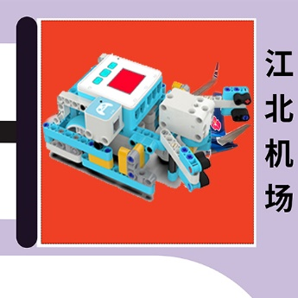
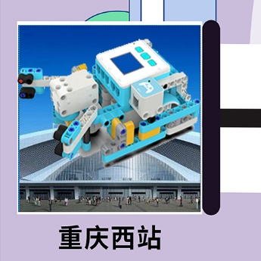
江北机场
得分状态（控制器屏幕为红色）
重庆西站
得分状态（控制器屏幕为蓝色）

六、比赛流程
6.1检录
检录时，参赛队可携带机器人整机入场，但需通过全面检查，以确保符合相关规定。检录包含但不限于机器人的合规性、安全性要求、生产厂家出具的知识产权授权和合法渠道来源证明等。
6.2编程调试
机器人的编程、调试只能在准备区进行，时间为90分钟。参赛队的学生队员检录后方能进入准备区，裁判员对参赛队携带的器材按照本规则第四节的要求进行检查。选手不得携带U盘、光盘、手机、相机等存储和通信器材。
6.3 赛前准备
参赛队按组委会确定的参赛顺序携带自己的机器人，轮流上场比赛。在规定时间内未到场的参赛队将被视为弃权。学生队员上场时，站立在待命区附近。队员将自己的机器人放入待命区。机器人的任何部分及其在地面的投影不能超出待命区。在 90 分钟内完成1台机器人的拼装、编程和调试。拼装调试时间结束后，将机器人放置在裁判指定的地方封存，直至活动结束前，除上场比赛外，选手不得触碰和调整机器人。
6.4 启动
裁判员确认参赛队已准备好后，将发出“3，2，1，开始”的倒计数启动口令。随着倒计数的开始，听到“开始”命令的第一个字，队员可以按下按键去启动机器人完成任务。在“开始”命令前启动机器人将被视为“误启动”并受到警告或处罚。第一次误启动后，参赛队员要将机器放回待命区，等候裁判的再次倒计数启动口令。
启动后的机器人不得故意分离出部件或把机械零件掉在场上。偶然脱落的机器人零部件，由裁判员及时清出场地。
启动后的机器人如因速度过快或程序错误完全越出场地边界，或将所携带的物品抛出场地，该机器人和物品不得再回到场上。
6.5 比赛结束
每场比赛的时长为 180 秒。参赛队在完成一些任务后，如不继续比赛，应向裁判员举手示意，裁判员停止计时，结束比赛；否则，等待裁判员的终场哨音。裁判员吹响终场哨音后，参赛队员除应立即停止机器人动作，不得与场上的机器人或任何物品接触。裁判员记录场上状态，填写记分表。参赛队员应签字表明知晓本场比赛的得分，并取回自己的机器人。
6.6 比赛计分
每场比赛结束后要计算参赛队的得分。单场比赛的得分为完成任务分与剩余时间分之和。任务分的记分标准见：附录计分表，剩余时间分为该场比赛结束时剩余时间的秒数，完成全部任务才能获得时间分。比赛全部结束后，以两轮得分之和作为参赛队的总得分。
7 犯规
7.1.迟到：未准时到场的参赛队，迟到30分钟内允许入场比赛，但不补时。迟到30分钟后仍未到场，该参赛队将被取消比赛资格。
7.2.提前启动：第1次误启动将受到裁判员的警告，机器人回到“起点区”再次启动，计时重新开始。第2次误启动将被取消比赛资格。
7.3.越线：机器人比赛中途如果脱离轨迹。可手动将机器人拿回出发区，手调-5分/次，手调最多调整三次，三次之后算任务失败，结束本轮比赛。
7.4.舞弊：参赛队员在未经裁判长允许的情况下私自与教练员或家长联系，将被取消比赛资格。
8其它
8.1.本规则是实施裁判工作的依据。在比赛中，裁判长有最终裁定权，他的裁决是最终裁决。处理争议时不会复查重放比赛录像。组委会不接受教练员或家长的投诉。
8.2.比赛期间，凡是规则中没有说明的事项由裁判委员会决定和解释。

附录 1 计分表

“魔幻山城”循迹赛 计分表

参赛队 编号 学校 组别

比赛任务
任务得分 |  | 分值 | 第一轮 | 第二轮
出发 |  | 10分
运送游客 | 机器人完全进入任务区 | 10分
运送游客 | 游客代表中途不得脱落车体，且游客代表安全进入任务区 | 10分
清除路障 | 机器人将障碍物推离黑色引导线，且不能完全脱离任务区 | 10分
悦来参会 | 机器人完全进入任务区 | 10分
悦来参会 | 小学I组选手机器人完成原地旋转1周  小学II组、初中组原地旋转1周，并亮任意颜色灯3秒的动作 | 10分
图书馆学习 | 机器人完全进入任务区 | 10分
图书馆学习 | 小学I组完成图书模型运送至终点  小学II组完成识别图书条形码任务，运送至任务区  初中组完成识别图书条形码，并正确运送至任务区 | 20分
李子坝打卡 | 机器人完全进入任务区 | 10分
李子坝打卡 | 小学I组机器人在任务区内响蜂鸣器1秒后通过  小学II组、初中组机器人完成显示李子坝示意图3秒 | 10分
朝天门游览 | 机器人完全进入任务区 | 10分
朝天门游览 | 小学I组屏幕显示图形“√”  小学II组、初中组通过虚线回到城市轨道交通线 | 10分
抵达终点 | 投影完全进入后停止，并持续响蜂鸣器 | 10分
任务得分
完成任务时间
剩余时间分（180-完成时间）（1 分/秒）
单轮总得分（任务得分+剩余时间分）
总分

裁判员 参赛队员 裁判长

